**LAPORAN TUGAS**

**MATA KULIAH PEMROGRAMAN MOBILE**



**Oleh:**

|  |  |
| --- | --- |
| **Nama :** | **Eka Krisna Ferian** |
| **NIM :** | **2241720100** |
| **Kelas :** | **TI-3D** |

**POLITEKNIK NEGERI MALANG 2024**

**Tugas 1 TI 3D Assignment**

* Tangkapan layar System > About (My Computer di OS Windows lama) atau gunakan neofetch untuk menampilkan informasi PC.

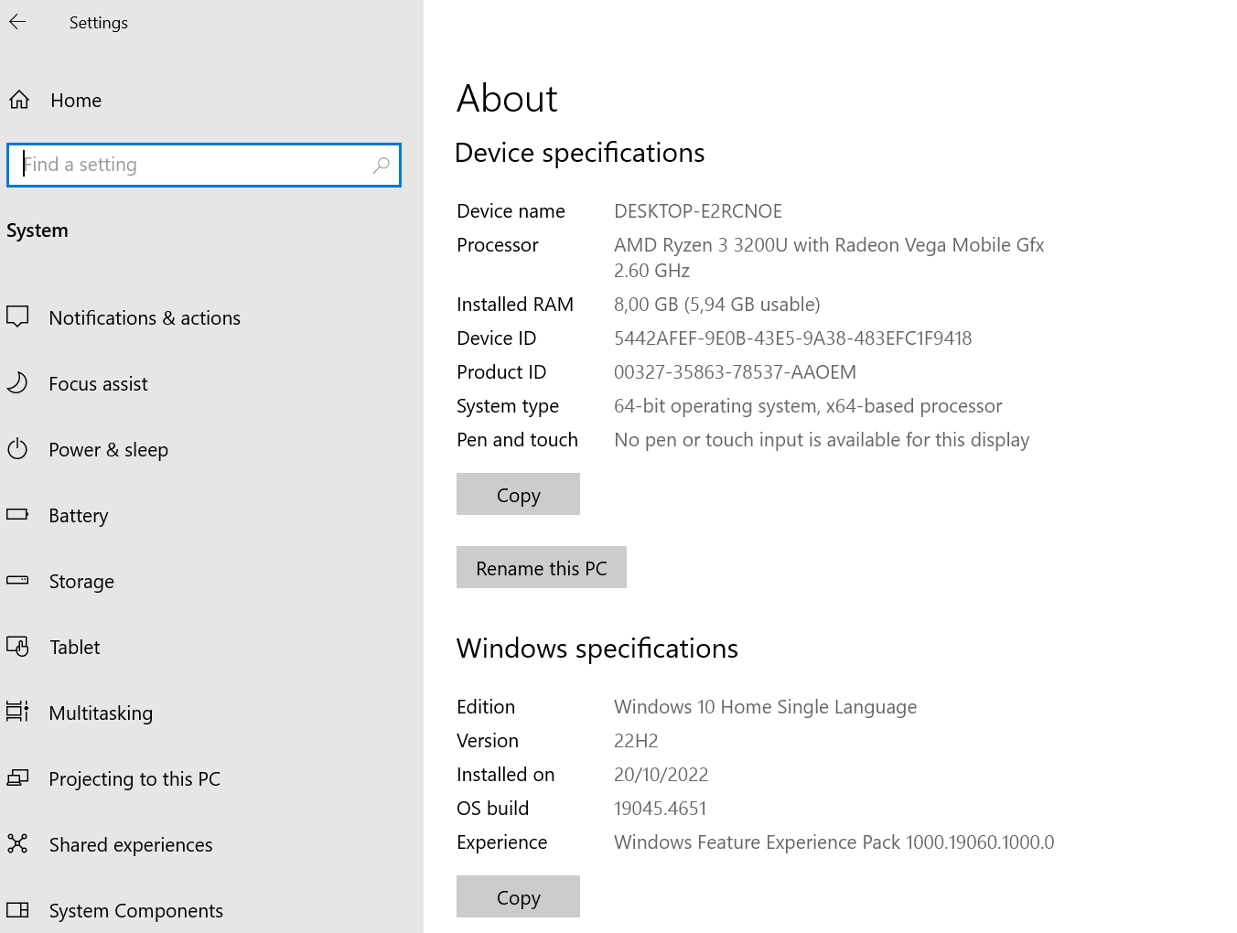

* Git (jika sudah terpasang, Anda dapat menampilkan versi menggunakan git --version)

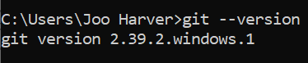

* Flutter SDK

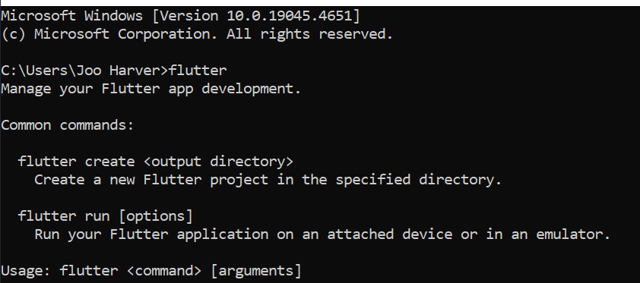

* VS Code + Flutter Extension atau IDE apa pun

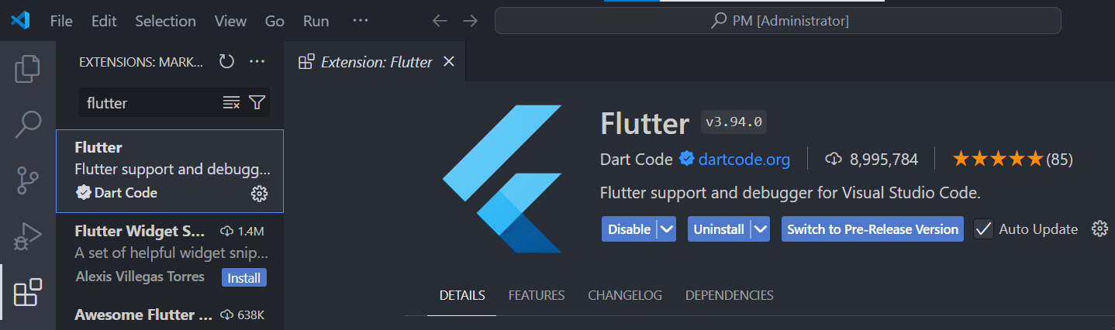

* Android Studio

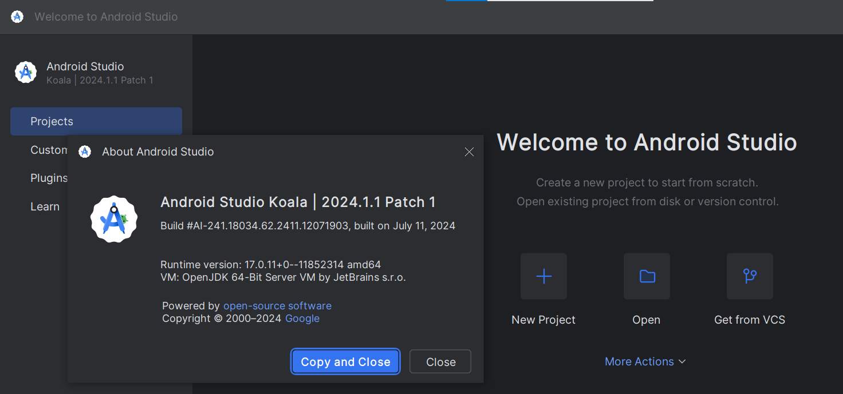

* Android SDK

